Bursa, 29.Eylül.2017

KGK - İktisadi Gelişmede Muhasebe ve Denetimin Önemi toplantısı
27-28 Eylül 2017 tarihlerinde Kamu Gözetimi Kurumu, İstanbul’da Shangri La otelinde (İktisadi Gelişmede Muhasebe ve Denetimin Önemi) konulu, içeriği ve sunumu ile çok doyurucu bir toplantı yaptı. Keşke katılımcı sayısı daha fazla olsa idi de daha fazla meslektaşım katılabilse idi. Bana göre katılamayanlar için büyük bir kayıptır.
Açılışta KGK Başkanı Sayın Gençosman Yaraşlı, muhasebede vergi amaçlı değil, ticari amaçlı tablolar ve muhasebe çerçevesinin sağlanması gerektiğini belirtti. İnsanların melek olmadığını, buy yüzden kurallar gerektiğini, ticari amaçlı tabloların bağımsız denetçiler tarafından denetlendiğini, insanların melek olmadığı esasını göz önüne alarak da Bağımsız denetçilerin görevlerini yapıp yapmadıklarını KGK nın denetlediğini anlattı.
Avrupa Komisyonununun ülkemizdeki KGK sisteminin uygunluğunu kabul ettiğini ve Türkiye’deki bağımsız denetçi raporlarının ilgili ülkelerde de geçerli olduğunu, yine İsviçre’nin de KGK sisteminin uygunluğunu kabul ettiğini bildirdi.
Sayın Yaraşlı, KGK nın yerinde durmayacağını, denetçiler yetiştirileceğini, geliştirileceğini, eğitimler yapılacağını, kapasite tebliği çıkarılacağını, katılım bankaları muhasebe ve denetim standartlarının ilan edileceğini, (katılım bankaları ile sözleşme seminer esnasında imzalandı) velhasıl KGK nın görevlerini tam olarak yerine getireceğini anlattı. Anlattı. Anlattı. Söylediklerini irdelediğimizde Bağımsız Denetçilik mesleği için müjdelerle dolu olduğunu görüyoruz.
Diğer konuşmacılardan Mesleğin piri Sayın Nalan Akdoğan, Sayın Ümit Gücenme , Sayın Murat Yünlü, Sayın Dr. Banu Sultanoğlu, meslek hakkında çok doyurucu sunumlarda bulundular. Ancak, özellikle, mesleğin Maliye ve KGK arasında iki başlılığının önlenmesi ve birleştirilmesi gerektiğini istediklerini algıladım ben.
Bobi FRS tanıtıldı. Özellikle piramitle tanıtım çok hoşuma gitti, burada paylaşıyorum.

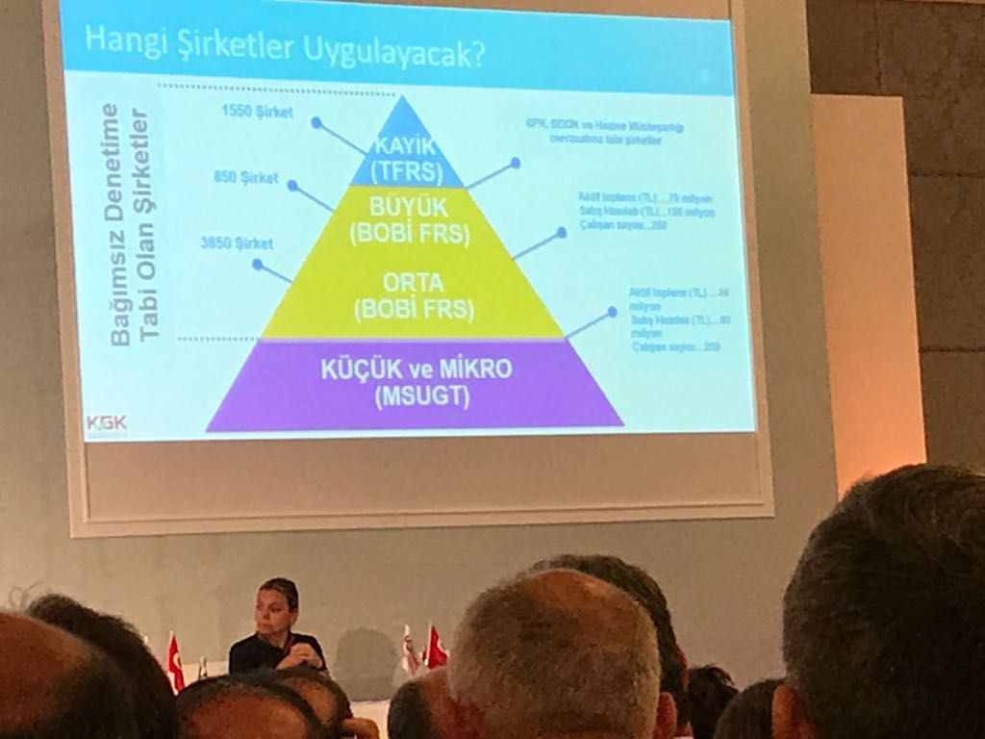

Bu resim, uzun uzun konuşma yerine her şeyi açıklamaktadır. Öğleden sonra Sayın Müjdat Keçeci bir işadamı olarak fikirlerini açıkladı. Daha sonra ve ertesi gün de çok güzel sunumlar yapıldı.
Bu arada, ben özellikle Bobi FRS çıktıktan sonra ve KGK ‘nın verdiği idari para cezalarını gördükten sonra, aylarca uğraşıp kurduğum Bağımsız Denetim Şirketindeki hisselerimi devretmiştim. Bu yaştan sonra herhangi bir ceza yemeyi hazmedemeyeceğimden dolayı devrettim. KGK sisteminin henüz oturmamış olması, beni bile bu cezalarla karşı karşıya getirebilirdi. Semineri dinledikten sonra, belki yeniden bir şirkete ortak olmayı düşünebilirim diyorum.
Nereden bu kanıya vardım?
Seminerin ikinci günü Sayın Prof.Dr. Korkut Özkorkut, denetimden doğan sorumluluk konusunu Sayın Doç.Dr. Kürşat Göktürk, hukuki sorumluluk konusunu işledi. Danıştay üyesi Dr. Hasan Gül İdari Sorumluluk konularını anlattı. Yargıtay üyesi Veli Özdek cezai sorumluluk konusunu açıkladı. Sayın Prof. Dr. Çağlar Manavgat ise Denetim yaptırmamanın hukuki sonuçlarını açıkladı.
Bu açıklamalardan sonra, KGK nın verdiği idari yaptırım kararlarının doğru olabileceğini, ancak korkunç büyüklükteki idari para cezalarının yanlış olabileceğini, bir mahkeme kararı ile kalkabileceğini düşünmeye başladım. Tıpkı Yeminli Mali Müşavirlerin cezalarında olduğu gibi bir ara otoritenin bu kararları inceleyip irdeleyip bazılarını iade ederek uygulamadan kaldıracak bir sistemin kurulması gerektiği kanaatine vardım.
Kamu Gözetimi Kurumunun cezalar konusunda dikkatli olması, bu yeni fidanın gelişmesini önlememesi gerektiğini düşündüm.
Söz konusu seminer ile ilgili çok yazılar yazılacaktır. Arada ismini atladığım sunucular vardır. Özellikle Sayın Prof. Dr. Ünal Tekinalp’in konuşmasını atladım. Gördüğüm kadarı ile Ticaret Kanununu yeni şekle getiren komisyondaki dayatma ve diretmelerinin yanlış olduğunu hala kabul etmiyor. Hala meslek camiasında Yeminli Mali Müşavirlerle diğer meslek mensuplarını kapıştırmaya çalışıyor. Tabii bu benim fikrim.
Kamu Gözetimi Kurumu’na bağımsız denetçileri denetlerken daha yumuşak davranması ve bu fidanın sağlıklı büyümesi için çalışmasını diliyorum.
Cevdet Akçakoca
Yeminli Mali Müşavir
Bağımsız Denetçi

